
دائرة التعليم والمعرفة
مكتب الظفرة التّعليمي
الامتحان التشخيصي لمادة اللغة العربية لغير النّاطقين بها – الصّـف السّــابِع
السؤال الأول اقرأ الفقرة الآتية ثم أجب عن الأسئلة :
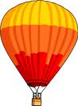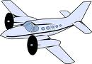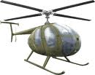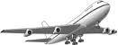
الطيران
أول رجلٍ حاول الطّيران هو عباس بن فرناس، كان عباس عربياً يعيش في الأندلس (إسبانيا الآن)، عمل جناحين من ريش، وصعد فوق تَلّ، وطار في الْجو، ووقع على الأرض.
لم ينفع الطيران بأجنحة الريش، فصنع الإنسان بالونات ضخمة، ومنذ 200 سنة صنع رجلان بالوناً كبيراً في داخله هواء ساخن، طار الْبالون ، وارتفع في الهواء، وعندما أصبح الهواء بارداً داخل البالون نزل إلى الأرض بسلام.
صنع الإنسان أول طائرة منذ ثمانين سنة، طارت الطائرة (أربعين) مترًا، ثم وقعت، وبعد ذلك ظهرت طائراتٌ كثيرةٌ، وطارت وقتاً أطول.
هل تعرف كيف تطير الطائرة؟ الطائرة لها مراوح، تدور المراوح فتحرك الهواء، تدفع المراوح الهواء إلى الخلف ، فتتحرك الطائرة إلى الأمام. وتجري بسرعة على الأرض، فيدفع الهواءُ الجناح من أسفل، ويرفع الطائرة إلى أعلى ، فترتفع الطائرة، وتطير.
-أجــب بـ ( صــح ) أو ( خــطـــأ ) :
- كان عباس بن فرناس رجلاً عربياً من الأندلس. ( )
- عمل عباس بن فرناس طائرة، وطار في الجو. ( )
- يدفع الهواءُ الجناح من أسفل ويرفع الطائرة إلى أعلى. ( )
- صنع الإنسان أول طائرة منذ 40 سنة. ( )
- أجــب عــن الأســئــلــة الـتــالــيــة:
1- من أول رجلٍ حاول الطيران؟
--------------------------------------------------------------------------------------
2 – متى صنع الإنسان أول طائرة؟
--------------------------------------------------------------------------------------
3- ما معنى الكلمات التي تحتها خط؟
--------------------------------------------------------------------------------------------------------------------------------------------------------------------------------
اِســـتـخــرج مــا يــأتــي :
اِسمًا ---------------- فعلَا -------------------- تنوين ضم -------------------
حرف جر ------------ همزة وصل ------------------ مد الألف ----------------------
همزة قطع --------------- لامًا شمسية ------------------- مد الياء----------------------
لامًا قمرية ------------------- كلمةً مختومةً بتاء مربوطة --------------------
كلمةً مختومةً بألف مقصورة --------------- كلمةً مختومةً بتاء مفتوحة ------------------
السؤال الثاني : أكمل باسم الإشارة المناسب :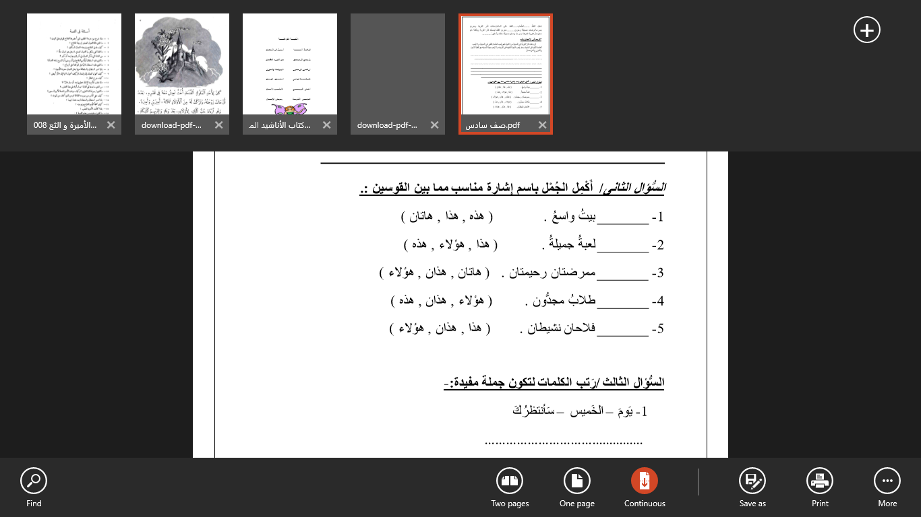
السّــؤال الثّــالــث ):)
أكمل الجمل الاتية باسم الموصول المناسب ( الذي – التي ) )
-القاضي هو ............. يحكم بين الناس.

المرأة ............... تساعد زوجها متميز .

الفلاح ...............يزرع الحقل مجتهد .

الفتاة .................... تذاكر دروسها متفوق .

الطالب .................... يهمل دروسه لا ينجح .

الــسُّـــؤال الخـــامـس :
كَــــوِّن أســئــلــة لــلإجــابــات التّـــالـيــة :
العصفور فوق الشجرة .
---------------------------------------------------------------------------
يصنع النجار طاولة .
----------------------------------------------------------------------------
الساعة الثانية .
----------------------------------------------------------------------------

الإمـــــلاء
اختر الكلمة الصحيحة : (10 درجات)
كانت ------------------ مشرقة . ( اششمس – الشّمس ) 1ـ
الأولاد ----------------- إلى المدرسة . ( ذهَــبوا – ذهَــبــو ) 2ـ
3ـ أكلت ---------------- لذيذةً . ( تُــفّـــاحةً - تـفــاحــتـن )
رأيت -------------- يلعب في الحديقة . ( ولــــــدً - ولـــــدًا ) 4ـ
5ـ قرأت ------------- الكتاب مرتين . ( هـــاذا - هَــــذا )

